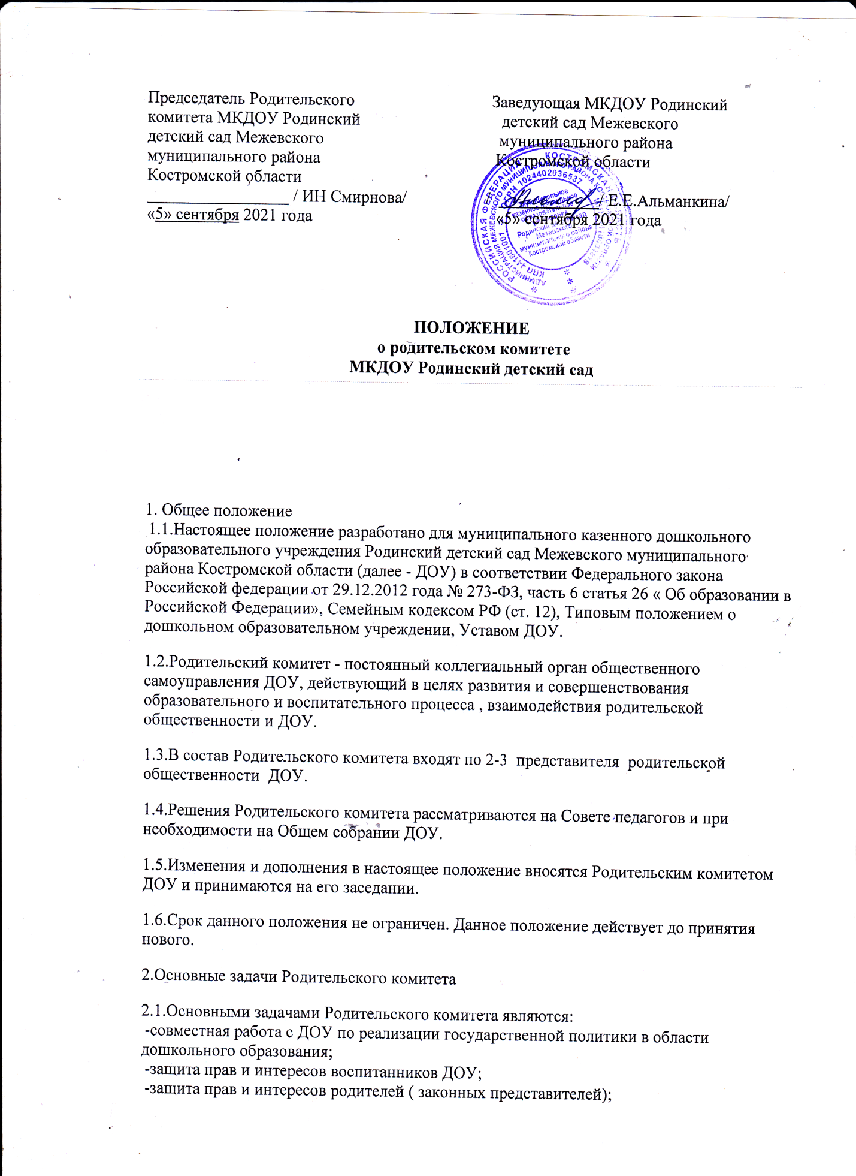

 - рассмотрение и обсуждение основных направлений развития ДОУ;

  3. Функции Родительского комитета

 3.1.Родительский комитет ДОУ:

- обсуждает Устав и другие локальные акты ДОУ, касающиеся взаимодействия с родительской общественностью;

 - участвует в определении направления образовательной , воспитательной и оздоровительной работы ДОУ, вносит предложения по их совершенствованию;

 - обсуждает вопросы содержания, форм и методов образовательного процесса, планирования педагогической деятельности ДОУ (группы)

 - принимает информацию заведующего, отчёты педагогических и медицинских работников о состоянии здоровья детей, ходе реализации образовательных и воспитательных программ, результатах готовности детей к школьному обучению;

 - участвует в  подведении итогов деятельности ДОУ за учебный год по вопросам работы с родительской общественностью;

 - вносит  предложения по совершенствованию педагогического процесса в ДОУ;

 - участвует в совместных с родителями ( законными представителями ) мероприятиях в ДОУ.

   - оказывает помощь ДОУ в работе с неблагополучными семьями.

  4. Права Родительского комитета

 4.1. Родительский комитет имеет право:

 - принимать участие в управлении ДОУ как орган самоуправления ;

  - требовать у заведующего ДОУ выполнения его решений;

4.2.Каждый член Родительского комитета при несогласии с решением последнего вправе высказать своё мотивированное мнение, которое должно быть занесено в протокол.

5. Организация управления Родительским комитетом

5.1.В состав родительского комитета входят 2-3 представителя родительской общественности.

5.2.В необходимых случаев на заседание Родительского комитета     приглашаются :

 - заведующий, педагог ДОУ,

 - представители общественных организаций, родители, представители  учредителя.

 Приглашенные на заседание,  пользуются  правом совещательного голоса.

5.3.Родительский комитет выбирает из своего состава председателя и секретаря сроком на 1 учебный год.

5.4.Председатель Родительского комитета:

  - организуем деятельность Родительского комитета:

  - совместно с заведующим ДОУ организует подготовку и проведение заседаний  Родительского комитета;

  - определяет  повестку дня Родительского комитета;

  - контролирует выполнение решений Родительского комитета

  - взаимодействует с заведующим ДОУ по вопросам самоуправления.

5.5.Заседание Родительскою комитета собирается   не реже 1 раза в квартал.

5.6.Заседания Родительского комитета правомочно ,если на нем присутствовало не менее половины его состава

 6 Взаимосвязи Родительского комитета с  органами самоуправления учреждения

6.1 .Родительский комитет  oрганизует  взаимодействие с другими органами самоуправления ДОУ - Общим собранием, Педагогическим советом.

  7 Ответственность Родительского комитета

7. 1.Родительский комитет несёт ответственность:

-за выполнение закрепленных за ним задач и функций;

 -соответствие принимаемых решений законодательству РФ, нормативно - правовым актам.

8. Делопроизводство Родительского комитета

8.1. Заседание Родительского комитета оформляется   протоколом

8.2. В книге протоколов фиксируется:

  - дата проведения заседания;

  - количество присутствующих;

  - повестка дня;

  - приглашенные ( Ф.И.0.должность );

  - ход обсуждения вопросов:

  - предложения рекомендации и замечания родителей ( законных представителей ),  педагогических и других работников ДОУ;

  - решение Родительского комитета.

8.3.Протоколы подписываются председателем и секретарем Родительского комитета.

Нумерация протоколов ведется от начала учебного года.